### 哨兵机器人RoboMaster2022赛季初步规划与规则解读

本文档主要阐述基于《RoboMaster2022机甲大师超级对抗赛比赛规则手册V1.0（20211015）》规则，以及RM2021赛季哨兵机器人的实战经验，经过与老队员和顾问综合讨论后设定的所需要进行的本赛季关于哨兵机器人研发的赛季初步规划。

##### 一、规则解读

1、哨兵战略定位

哨兵在战场上担任的是一个基地守卫者的角色，对于一场比赛来说，没有哨兵，就等于输了一半，哨兵的重要性不言而喻。

2、规则重要部分一览

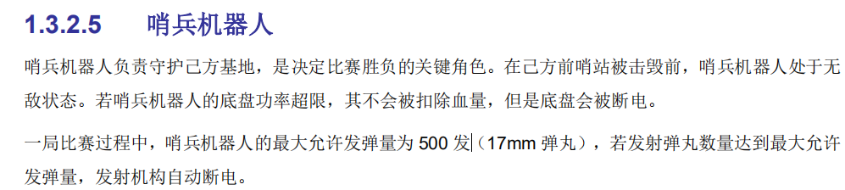

重要参数和去年没有变化：

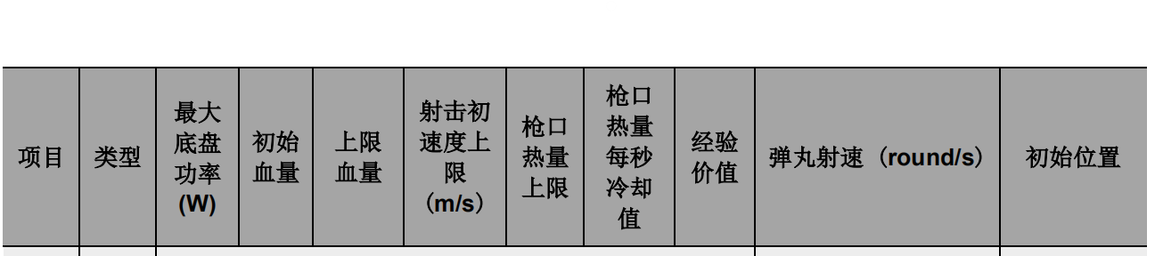

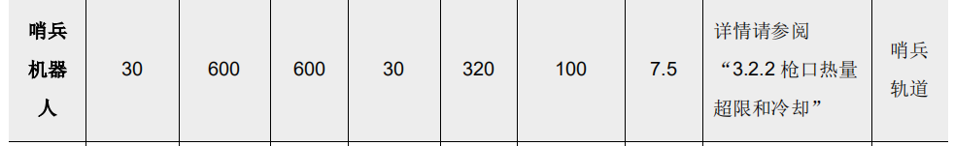



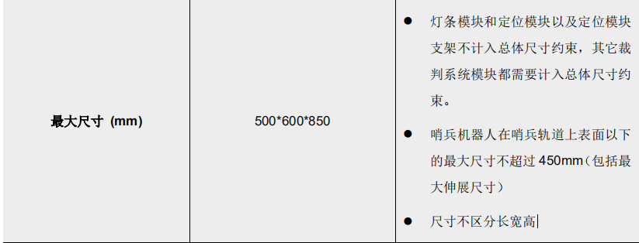

这个赛季所有参赛队伍都面临着哨兵机器人规则上没有太大的改动的局面，与此同时21赛季结束时放出了大量优秀的哨兵开源资料，在这一环境下要求我们必须有所创新，有所提升，潜心总结经验，虚心学习开源创新点和优秀设计，优秀想法。

3、新规则改动相关：

中期考核算平时分的改动：这强迫我们必须维持中期考核进度的正常进行，基于去年中期考核只完成了基本内容，今年需要完善所有设计，要卷起来。

另外，本赛季规则增大了飞镖的尺寸限制，并且加入了飞镖的闪光弹效果，因此合理推断本赛季必定会有更多的队伍可以做出能够具有较高命中率攻击基地的飞镖，因此，如果有余力，我们有必要考虑研发哨兵上云台反导，因此本赛季在上云台设计时也应留有一定的仰角，以便于可能的反导。

##### 二、需求分析

1. **综述**

本赛季仍允许哨兵安装两个发射机构。本赛季云台方案计划继续沿用上赛季的上下两云台设计，不采用双枪管。原因在于：上云台位置适合远程反击，下云台位置适合近处防守，在实战中还是两者都需要兼顾。其中上云台要求yaw轴视野不低于-90°~90°，下云台要求360°，仍然沿用上赛季采用滑环。我们尝试讨论了下云台无滑环不扣圈360°的方案，但因为1、防守移动范围大的机器人会遇到无法过零位的问题2、线材稳定性低 的原因，否决了此方案。

整车相比上赛季应当做减重处理。底盘考虑在初期多尝试原地动能回收方案，最终计划添加原地动能回收。撞柱动能回收应当保留，并且可以优化。

本赛季计划上云台的视觉处理miniPC使用NUC，放在上云台；下云台使用NX，放在下云台。

本赛季计划采用双C板的电控方案，分别放在上下两云台，以弥补上赛季云台控制无法用陀螺仪只能用编码器的遗憾。

底盘整体的快拆设计应当进行优化，修改上赛季快拆不稳定的缺陷。

*注：中期检查前可能没有足够的机械组人力，因此中期检查时有可能使用旧车上下两云台，甚至整个旧车。

1. **上云台方案**

上云台要求180度视野，供弹打算研发中心供弹，类似于本部哨兵上云台的设计，但要在他们的基础上有所创新。

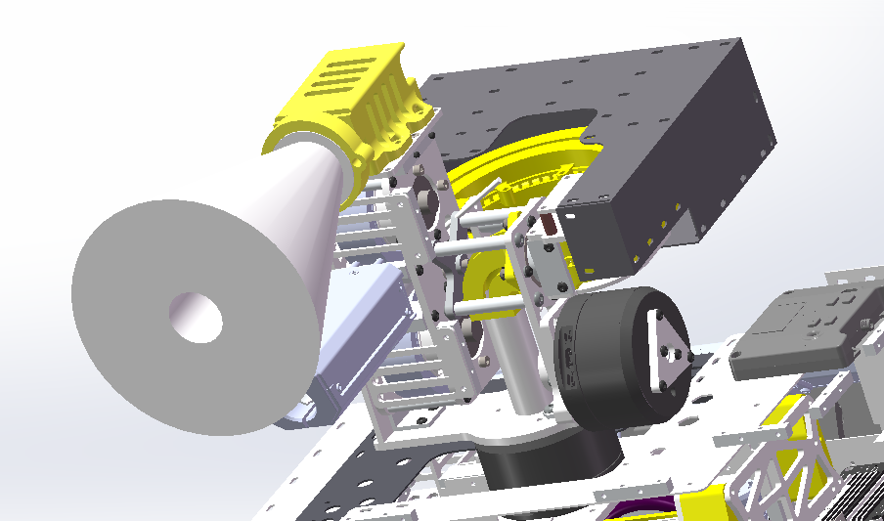

图：本部开源上云台供弹

NUC和C板应当装在上云台。NUC可以不随pitch轴移动，C板需要随pitch轴移动。

上云台应当留有一定的仰角以便可能的反导。

应当合理减重。

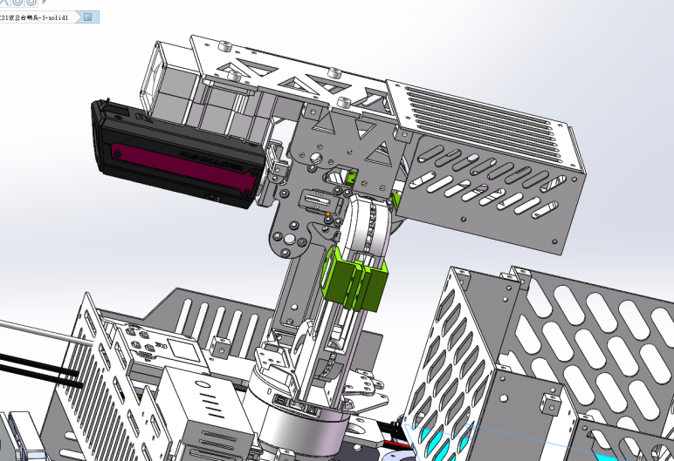

图：云台轻巧设计的一种下供弹方案参考，福师大开源

1. **下云台方案**

下云台360°视野。由于不需要再使用网线相机，可以使用较小的滑环（相对上赛季的过网线大滑环）

相对上赛季的下云台设计，可以改进的地方：yaw轴6020电机可以采用沉入式设计，进一步缩减下云台向下延展尺寸。可以优化pitch轴俯角，不要太纠结配平问题。

应当合理减重。

NX和C板应当装在上云台。NX可以不随pitch轴移动，C板需要随pitch轴移动。

1. **底盘方案**

本赛季重点计划采用原地动能回收，并且通过缩减整车重量，使得底盘有着更高的机动性。

原地动能回收初期测试两套方案：1.上交刹车片方案和2.跷跷板方案。前期应着重安排人手负责底盘原地动能回收方案的设计和测试。

撞柱动能回收应当保留并优化。要求质量更轻，强度更高。

底盘驱动轮仍采用单电机，计划略提升驱动轮轮径至80-100mm之间，有机会应当尝试更优质的包胶。

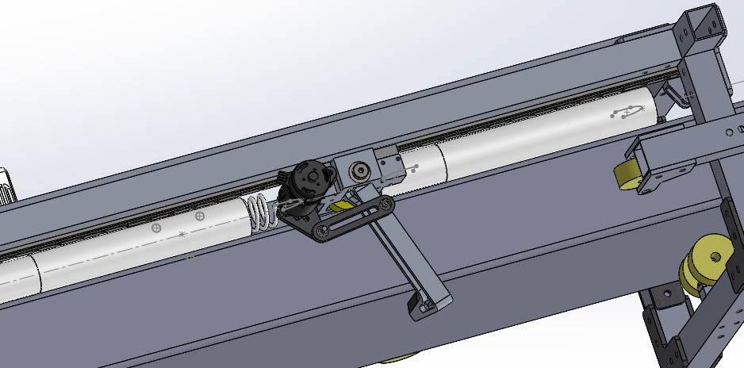

图:仿上交开源刹车原地动能回收实验

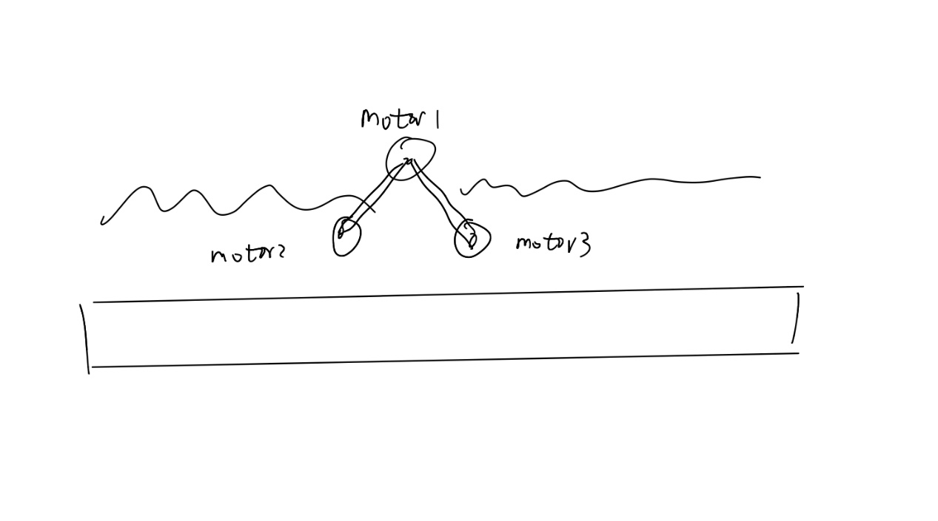

图：跷跷板原地动能回收设想，by-- juan、邓叔叔

1. **电控方案**

电控方案使用上下云台两块C板，分别和上下云台的小电脑各自独立通信完成巡航和自瞄反击，板间can通信过滑环，板间通信只转发必要信息，无需转发过多信息，以追求稳定。使用上云台C板接受裁判系统串口数据，并且底盘电机也由上云台C板控制（因为无需过滑环），上板接遥控器接收机。

底盘可以考虑加额外编码器（无减速箱3508），此外撞柱检测的传感器计划改用光电门，需要在机械设计撞柱时就考虑。

新赛季电控需要投入更多精力卷自瞄预测部分。

详见下“硬件框图”

##### 三、硬件框图

（还没画）